**TẠO USB DLC BOOT**

B1: Lấy file “DLC.Boot.2019.V3.6” ở USB và giải nén file đó ra.

B2: Nhấn vào file vừa giải nén.

B3: Click chuột phải vào file “DLCBoot.exe” chọn Run as administrator. Bảng sẽ hiện ra như sau:

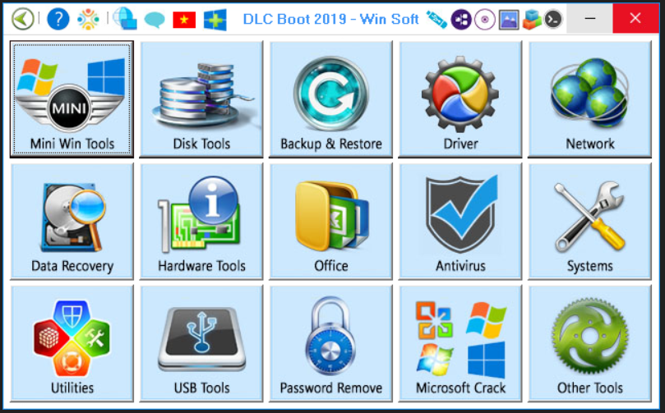

B4: Click vào biểu tượng USB. Nó sẽ xuất hiện như hình dưới

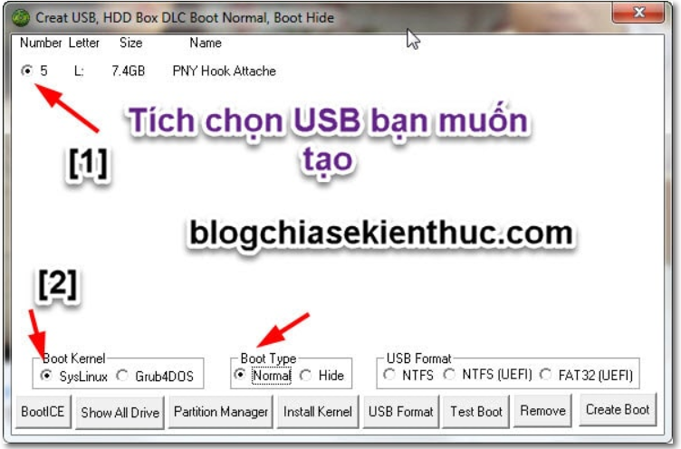

B5: Chúng ta click chọn theo các mũi tên rồi nhấn Create Boot

**Giải thích:

**-** Trong phần Boot Type(1), bạn hãy chọn kiểu mà bạn muốn tạo USB BOOT, trong đó:

**+ Nomal:** Nếu bạn tích vào lựa chọn này, tức là bạn chọn cách tạo USB BOOT theo cách thông thường. Boot thường là chỉ có một phân vùng trên USB, vừa chứa dữ liệu của bạn, vừa chứa file Boot.

**+ Hide:** Nếu bạn tích vào lựa chọn này thì bạn sẽ [tạo ra một chiếc usb boot với phân vùng boot ẩn](https://blogchiasekienthuc.com/thu-thuat-may-tinh/tao-usb-boot-voi-phan-vung-an.html). Boot ẩn sẽ chia USB của bạn ra làm 2 phân vùng. Một phân vùng chứa file BOOT, và phân vùng còn lại sẽ chứa dữ liệu của bạn.

- Trong phần USB Format DLC Boot Partition (2), bạn thiết lập như sau:

Nếu không tích chọn vào cái nào thì đồng nghĩa với việc bạn sẽ tạo USB BOOT mà không Format lại USB. Có nghĩa là dữ liệu trong USB của bạn sẽ vẫn còn sau khi bạn tạo xong.

**+ NTFS:** Nếu bạn sử dụng tùy chọn này thì USB BOOT sẽ không BOOT được trên chuẩn UEFI, nhưng chứa được file có dung lượng > hơn 3.7 GB.

**+ FAT32 (UEFI):**Nếu bạn sử dụng tùy chọn này thì USB BOOT sẽ BOOT được trên chuẩn UEFI, nhưng không chứa được file có dung lượng > hơn 3.7 GB. Tuy nhiên, do mình đang chọn cách tạo USB BOOT với phân vùng ẩn nên phân vùng BOOT ẩn mình cũng không có nhu cầu lưu các file có dung lượng lớn. Còn phân vùng DATA vẫn được định dạng theo kiểu NTFS, nên vẫn lưu được file > 3.7 GB nha các bạn.

**+ NTFS (UEFI):** Sẽ có tùy chọn này khi bạn tạo USB BOOT thường (Kiểu Normal). Sử dụng lựa chọn này thì bạn sẽ boot được trên máy tính chuẩn UEFI và chứa được các file có dung lượng > 3.7 GB. Chính vì thế, nếu bạn tạo USB theo kiểu Normal thì nên sử dụng tùy chọn này nhé.

B6: Sau khi nhấn Create Boot. Có hộp thoại xuất hiện thì nhấn Yes

### B7: Và chờ nó chạy là xong. Và làm theo các bước sau để tránh lỗi NTLDR is missing:

**II. Hướng dẫn cách sửa lỗi NTLDR is missing khi boot với DLC Boot 2019**

Một số bạn sau khi tạo USB BOOT 2019 xong thì bị lỗi **NTLDR is missing**. Chính vì thế, mình đã tìm hiểu và bạn có thể tham khảo cách khắc phục như sau:

**+ Bước 1:** Bạn hãy kết nối USB BOOT của bạn vào máy tính. Sau đó, bạn mở phân vùng USB-DATA ra => nhấn chuột phải vào file UnHide and Run DLCBoot.exe => và chọn Run as administrator để chạy với quyền quản trị.

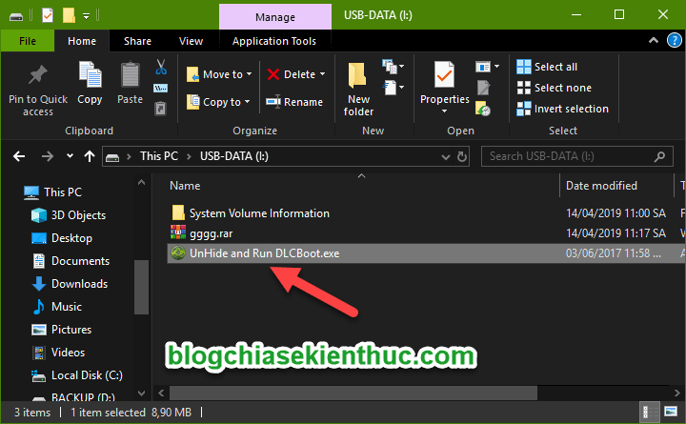

**+**

**Bước 2:** Bạn tích chọn vào USB => sau đó nhấn vào nút Run DLCBoot.exe để mở bảng điều khiển DLC BOOT lên.

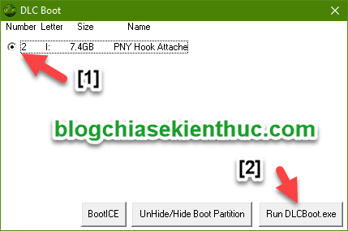

**+ Bước 3:** Tiếp theo, bạn chạy lại công cụ tạo USB BOOT như hình bên dưới.

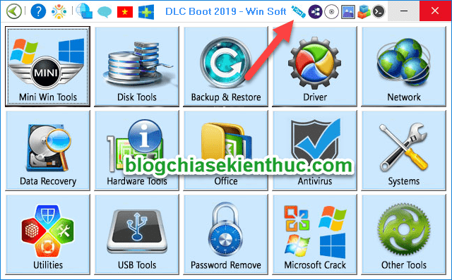

**+ Bước 4:** Bạn tích chọn lại vào USB => sau đó nhấn vào nút Install Kernel.

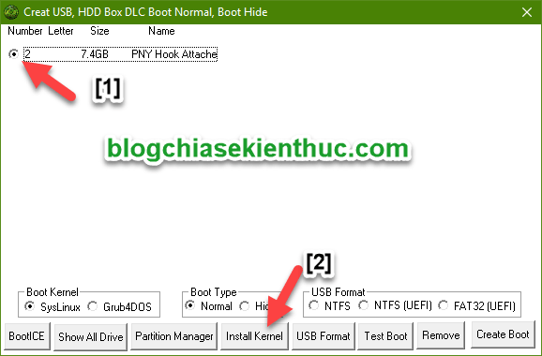

**+ Bước 5:** Chạy công cụ BOOTICE => chọn đúng USB BOOT của bạn => và nhấn vào nút Parts Manage.

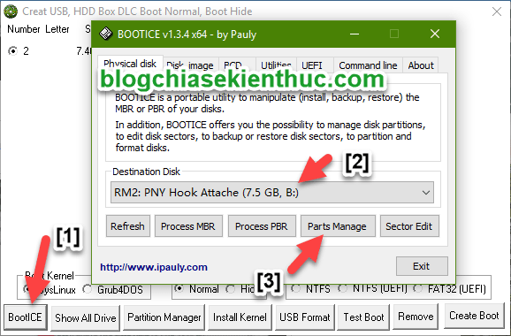

**+ Bước 6:** Chọn phân vùng DLC-BOOT như hình bên dưới => sau đó nhấn vào nút Activate. Nó mờ đi như hình bên dưới là được nhé các bạn.

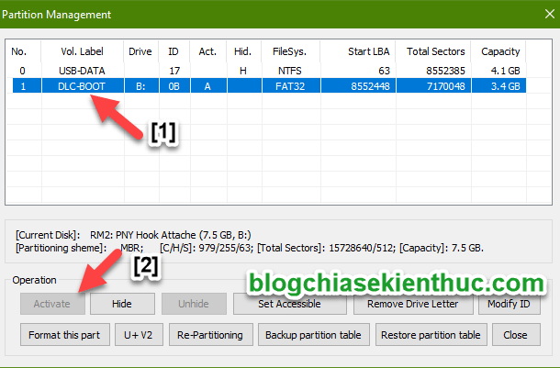

Okay, sau khi làm xong thì bạn boot thử lại để kiểm tra kết quả nhé.